Источник: http://сетевичок.рф/roditelyam/roditelskij-kontrol

Уважаемые родители
Вы зашли на эту страницу и, значит, ожидаете, что мы расскажем вам как все закрыть и запретить. Не совсем так, говорить мы будем о цифровом воспитании.
Это молодая сфера педагогики, только формирующаяся, но на сегодня очень важная. Чиновники, учителя, политики всех уровней у нас в стране и за рубежом оценивают цифровую грамотность, как одну из важнейших компетенций для молодого поколения.
У кого-то может возникнуть скепсис "а что такого страшного для моего ребёнка в интернете?". Ну возникают проблемы, так ребенок выключит и забудет. Иногда забыть не получается и травма остаётся на всю жизнь, уже этого достаточно, чтобы озадачится защитой ребенка, но вопрос значительно сложнее, чем кажется на первый взгляд. Чтобы проще было осознать значение цифрового воспитания приведем такой пример.
Вы отправляете своего ребёнка в магазин, даёте ему деньги. Магазин в другом районе и путь не самый безопасный. Вы в таких случаях инструктируете по какой улице идти безопасно, а по какой нет. Запрещаете общаться с посторонними, доставать и показывать деньги, а в случае приставаний как звать на помощь. Вы расскажете что купить в магазине, как правильно выбрать товар и как оплатить. Ещё скажете какую сдачу должны дать. Вспоминаете как вы своему ребёнку или вам мама в детстве давала такие инструкции?
В сети свои опасные и неопасные улицы-сайты, желающие отобрать деньги вашего ребёнка, хулиганы, педофилы и прочие тёмные личности.
Ещё десять лет назад интернет представлял собой большую библиотеку текстов, картинок и видео. Вы играли в простые сетевые игры, а продвинутые игры вы покупали на дисках. Сегодня интернет это системы дистанционной работы, учёбы, развлечений, супер и гипермаркеты, а ещё социальные сети и мессенджеры, через которые ваш ребёнок поддерживает тысячи социальных связей. Дети пишут в сутки от 30 до 600 сообщений формате текста, фото или видео. Посчитайте сколько в час ребёнок отправляет сообщений, исключив учебное время, сон! И проводят в сети до 5 часов! Это не общение с коробкой дисплея, а настоящая виртуальная жизнь.
Виртуальный мир отличается от реального мира и проблемы, с которым сталкиваются дети в сети, отличаются как по сути, так по методам их решения. Давайте посмотрим на основные "цифровые" проблемы поколения.

Проблемы, с которыми сталкивается поколение

Клиповое мышление
Вдумайтесь в этот факт: за десять лет человечество накопило информации в триллионы раз больше чем за последние несколько сотен лет. Мы находимся в мощнейшем информационном потоке и наши дети в первую очередь.
Вспомните свой путь из школы домой. Вы в сопровождении нескольких друзей идете по улице. На ходу обсуждаете события школьного дня, кто в кого влюбился, кто подрался и как намазали клеем стул "МарьИване". Вокруг дома, деревья, прохожие. Так вы добирались до двери своего дома, где выбирали один из пяти телеканалов, ставили пластинку или читали книгу.
Теперь посмотрите на современного ребёнка. Он идёт тоже с друзьями, но кроме физически присутствующих, его сопровождает ещё с десяток в виртуальном мире. Они на ходу переписываются, созваниваются. Обсуждать им приходится больше, поскольку вовлечены благодаря сети в значительно больше число событий (вспомните 600 сообщений в сутки). При этом они ещё делятся ссылками, рисунками, видео, фото, делают селфи, играют в онлайн, просматривают бесконечные ленты пабликов... В это время в наушники играет музыка, вокруг рекламные щиты, неоновые вывески, промоутеры... И вот ваш ребёнок добрался до двери вашего дома, а вместе с ним домой приходят десятки виртуальных друзей, общение не прекращается, терабайты рекламы, новостей, информации... А дома еще у многих есть компьютер, куча игр и все продолжается с новой силой.
Это новый информационный мир, в котором ребёнок находится сам по себе. И поведение в этом мире отличается. При таком мощном информационном потоке совершенно по-другому работает мозг. Он начинает поверхностно анализировать поступающую информацию. В результате образуется клиповое мышление, неспособность к глубокому анализу. Мир воспринимается ни как целостное, а как последовательность несвязанных между собой событий. Поставщики информации уже с начала 2000 годов активно стали ориентироваться на нового потребителя и стали создавать контент из небольших блоков, часто сменяющими друг друга без логической связи. Вы, вероятно, жаловались на бестолковые современные фильмы и мультфильмы для детей?
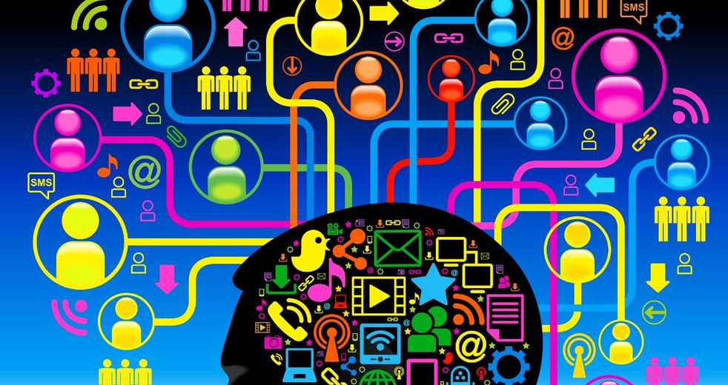
Для получения нового эмоционального переживания обладатель клипового мышления вынужден постоянно искать все более кричащие заголовки новостей, вирусные ролики, слушать более эмоциональную музыку. Зависимость от эмоций одна из причин интереса детей к недетскому контенту и суицидальным группам, которые позволяют получать более сильные переживания.
Клиповое мышление снижает способность к анализу, как следствие снижается усвоение знаний и падает успеваемость, делает человека более податливым к манипуляциям и склонным к популизму. В чем же причина формирования клипового мышления? Это естественная защита мозга от информационного перегруза. Информационный перегруз одна из главных проблем цифрового воспитания молодого поколения. К сожалению, информационная диета крайне сложная задача. Это в первую очередь целеполагания в поиске информации. Здесь возможно отвлечение на оффлайн-активности, как кружки, секции, волонтёрские, которые сформируют у ребенка четкие потребности в информации и его заходы в сеть с определенной целью. Знакомить с новыми полезными и позитивными ресурсами, онлайн-квесты, онлайн-кружки, которых становится все больше каждый год. Но с некоторыми аспектами клипового мышления, как бесцельная прокрутка ленты новостей, сложно бороться без применения технических средств.

Цифровой слепок личности
Обсуждениями, фотографиями, картинками каждый оставляет след в сети. Так формируется уникальный цифровой слепок личности.
Цифровой слепок позволяет сформировать психологический портрет человека, что очень часто используют сегодня специалисты по набору персонала. Кандидаты научились давать ожидаемые ответы на вопросе хедхантеров, по этой причине последние все чаще прибегают к анализу профиля в социальной сети. Особенно точный анализ осуществляется на основе детского цифрового портрета, поэтому уже сегодня ребенок закладывает проблемы в будущем, размещая жесткие шутки у себя на стенке в ВК или тролля кого-то из ровесников. К сожалению, дети мало задумываются о своей настоящей и будущей цифровой репутации.
Другой проблемой является размещение персональных данных в открытом доступе. Сегодня приняты ряд законов о защите персональных данных, но без обучения детей и без участия родителей сложно решить эту проблему. Защита персональных данных позволяет сохранить инкогнито пользователей, не нанести вред его цифровой репутации, а также защититься от криминала в реальном мире, поскольку дети с легкостью публикуют когда дома нет никого, какие ценности есть в квартире.
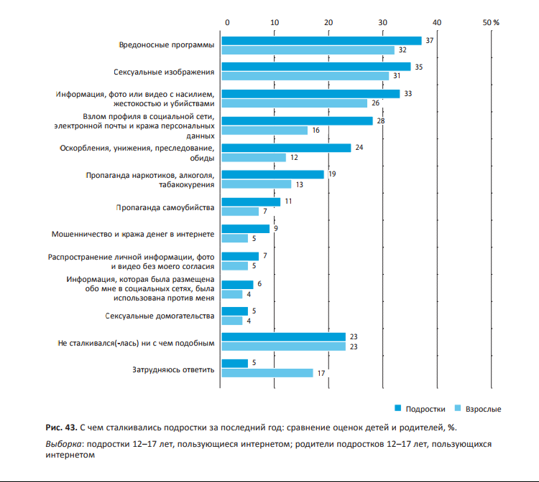
Фонд Развития Интернет Факультет психологии МГУ имени М.В. Ломоносова. Всероссийское исследование "Цифровая компетентность подростков и родителей"

Ненужные социальные связи
В нашей стране прерогатива воспитания ребенка целиком и полностью сфера родителей. Никто, согласно Гражданского и Семейного кодексов, не имеет прав на воспитание ребенка, кроме родителей или официальных представителей (опекунов). Вы даете право школам обучать, библиотекам выдавать книги, секциям проводить занятия спортом, заключая с ними договор.
Сеть Интернет позволяет любому желающему общаться с вашим ребенком. Вы не можете регулировать эти социальные связи, между тем по данным исследований, дети сталкиваются с интернет-угрозами достаточно часто. Более трети детских гаджетов были заражены вирусами, треть детей встречали сексуальные изображения, сцены жестокости, четверть теряла контроль над аккаунтом в социальной сети. Около 5% стали объектом сексуального домогательства.
Вы прекрасно понимаете, что эти цифры могут быть иного порядка, поскольку дети не всегда могут классифицировать действия людей, с которыми они общаются в сети.

Безопасность устройства выхода в сеть
Зачастую родители не до конца осознают значение гаджетов в жизни современного поколения. Многие воспринимают компьютер или смартфон как игрушку. Но это не так. Устройство является неотъемлемой частью этого поколения.
Мы уже рассматривали как изменилась роль сети за последние десять лет. Современный ребенок уже не видит разницы между реальным и виртуальным миром. Сегодня можно говорить о том, что наши дети живут в дополненной реальности, где органично переплетаются оба мира. Но жизнь в дополненной реальности невозможна без терминала (компьютера, планшета, смартфона, плеера).
Потеря или поломка устройства выхода в дополненную реальность может привести не только психологическим потерям, но и физическим, поскольку эти устройства содержат цифровой след вашего ребенка, включая персональные данные.
Защита устройства вашего ребенка подразумевает не только вирусную защиту. Почти треть детей были лишены устройств или у них пытались отобрать. В отношении почти четверти этих детей, согласно опросам, было применено насилие.

Выбор технических решений
Осуществлять контроль ребенка в сети сложно физически без использования технических решений. Мы сформировали критерии защиты детей, чтобы вы могли затем принять решение об использование технических решений.

Контроль активности в сети (защита от поиска вредной информации)
Контроль за использованием программ (регулирование использования ПО на компьютере и мобильных устройствах)
Контроль времени использования устройств (ограничение времени использования устройства выхода в сети)
Определение местонахождения ребенка (установление геолокации устройства)
Контроль активности в социальных сетях (контроль публикаций в соцсетях и общения)
Отслеживание звонков и смс (сбор статистики о звонках и смс ребенка)
Уведомление родителей (мгновенная передача на ваше мобильное устройство в случае нарушения режима)

У каждого родителя будут свои цели и задачи при создании системы защиты своего ребенка от сетевых угроз, поэтому вы можете выбрать из данной таблицы один или несколько вариантов и применить.
Операционная система «Windows» имеет в своем функционале различные функции родительского контроля, которые родителям необходимо только включить.
Инструкция по подключению настроек.

